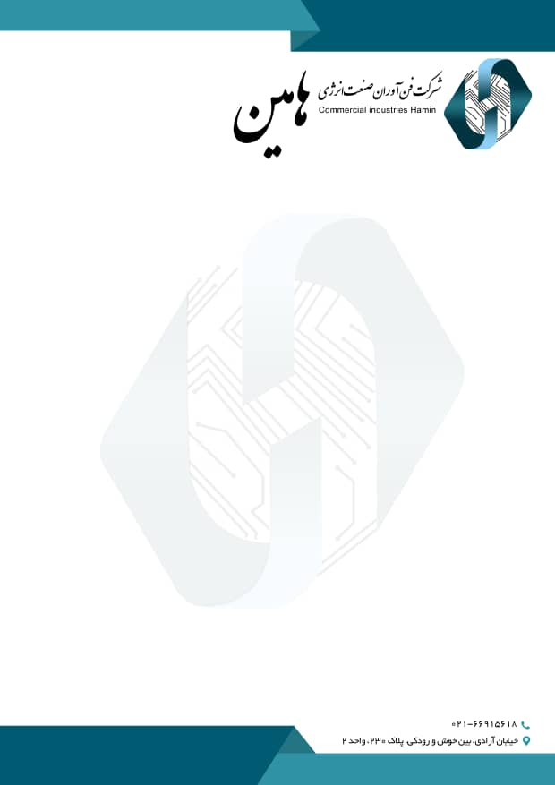

تاریخ:

شماره درخواست :

مدیر فروش : خانم زمانی

تلفن: 09120157082

بنام خدا

شرکت :

جناب مهندس :

سلام علیکم :

احتراما بدینوسیله باستحضار میرساند شرکت فن آوران صنعت انرژی هامین بعنوان یکی از مجرب ترین و متخصص ترین مجموعه های وارد کننده محصولات صنعتی در زمینه سیستمم های هوای فشرده و فیلتراسیون نیروگاهی، صنایع فولاد، نساجی ، پتروشیمی ، خودروسازی ، بیمارستانی ، و... با قیمت مناسب در بازار و با هدف گسترش ارائه خدمات فنی و سرویس و ارائه کلیه خدمات پس از فروش به مشتریان محترم فعالیت مینماید. این شرکت با همکاری دفاتر خود در اروپا و آسیا آمادگی خود را جهت عرضه ،تامین تجهیزات و قطعات شرکت اطلس کوپکو بوگه، بورسیگ ، کامپیر ، جنرال الکتریک ، هیتاچی ، مان و اینگرسول رند اعلام میدارد.

توانمندی ها، مهارت ها و فعالیت های این شرکت نیز بشرح ذیل میباشد

* تامین کمپرسور های هوا ساخت شرکت اطلس کوپکو بلژیک ، کایزر و بوگه آلمان ، اینگر سول رند
* تامین کمپرسور و خشک کن های هوا ساخت EKOMAK ترکیه (تحت لیسانس اطلس کوپکو)
* تامین قطعات یدکی اورجینال و معادل اروپایی کمپرسور های اطلس کوپکو و اینگر سول رند
* تامین فیلتر و سپراتور کمپرسور های اطلس کوپکو ، اینگر سول رند
* تامین میکرو فیلتر و المنت فیلتر هوا و قطعات یدکی ساخت دومنتیک هانتر انگلیس (DOMNICK HUNTER)
* تامین مواد جاذب رطوبتی (آلومینا اکتیو ، مولکولارسیو ، سیلیکاژل ) و کاتالیست ها و مواد شیمیایی ، آمریکایی و اروپایی
* تامین روغن کمپرسور های اطلس کوپکو ،ROT INJECT t ROTO Z OIL
* تامین واحد هواساز ساخت AERZEN آلمان
* اورهال و بازسازی المنت های فشار قوی و ضعیف (HP & LP)کمپرسو، اینگرسول رند با گارانتی
* تامین قطعات کمپرسور های توربواکسپندهای گاز و هوا از برندهای MANN ,CRYOSTAR, HARBIN و ...
* تامین تسمه ها و خشک کن های تسمه ای SULZLE KLE